TEST FINAL 5
♦ Toate subiectele sunt obligatorii. Se acordă 10 puncte din oficiu.
♦ Timp de lucru: 2 ore.
SUBIECTUL I – Pe foaia de testare scrieți numai rezultatele (30 puncte)
5p 1. Rezultatul calculului: este egal cu ..... .
5p 2. Descompunerea în factori a expresiei este ..... .
nr. elevi
5p 3. Dacă , , atunci = ..... .
5p 4. Rezultatele obținute de elevii unei clase la un test
de matematică sunt redate în graficul alăturat.
Conform graficului, probabilitatea (exprimată în
procente) ca alegând la întâmplare un elev din
clasă acesta să fi obținut o notă mai mare decât 5
este ..... %.
5p 5. Aria hexagonului regulat înscris în cercul în care este înscris și triunghiul echilateral
cu latura de 9 cm este egală cu ..... cm2.
5p 6. Lungimea semicercului cu raza de 4 cm este egală cu ..... cm.

SUBIECTUL II – Pe foaia de testare scrieți rezolvările complete (30 puncte)
10p 1. Arătați că numărul este natural.
10p 2. Determinați numerele raționale a și b știind că:
.
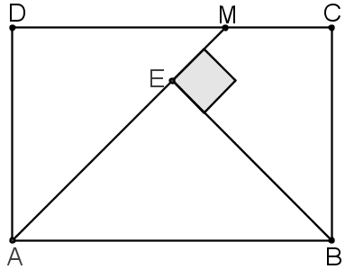
- Dreptunghiul ABCD din figura alăturată are lungimea AB = 9 cm.
Pe latura DC se considerăpunctul M astfel încât .
Știind că aria dreptunghiului este egală cu 54 cm², să se afle:
5p a) aria patrulaterului MEBC;
5p b) lungimea cercului circumscris patrulaterului MEBC.

SUBIECTUL III – Pe foaia de testare scrieți rezolvările complete (30 puncte)
- Trapezul isoscel ABCD din figura alăturată este înscris în cercul de centru O și rază
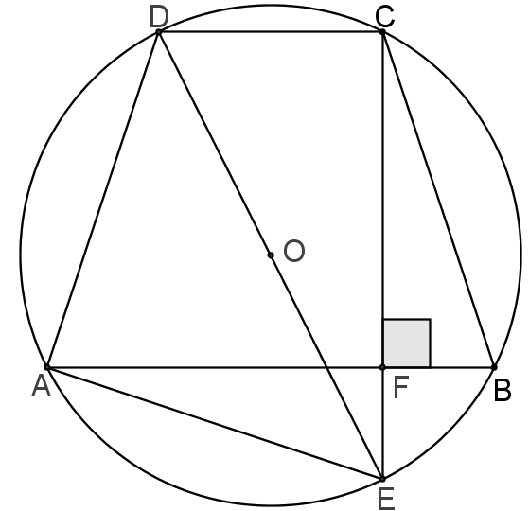
OD = cm. Se știe că AB = 4 cm, iar CD = 2 cm. Aflați:
5p a) aria și perimetrul trapezului ABCD;
5p b) aria patrulaterului AEBC, unde E  astfel încât CEAB;
5p c) aria patrulaterului AECD.
- Dreptunghiul ABCD din figura alăturată este înscris în
cercul de centru O și rază OA = 10 cm, iar cercul de
centru Q și rază QE este înscris în triunghiul AOD.
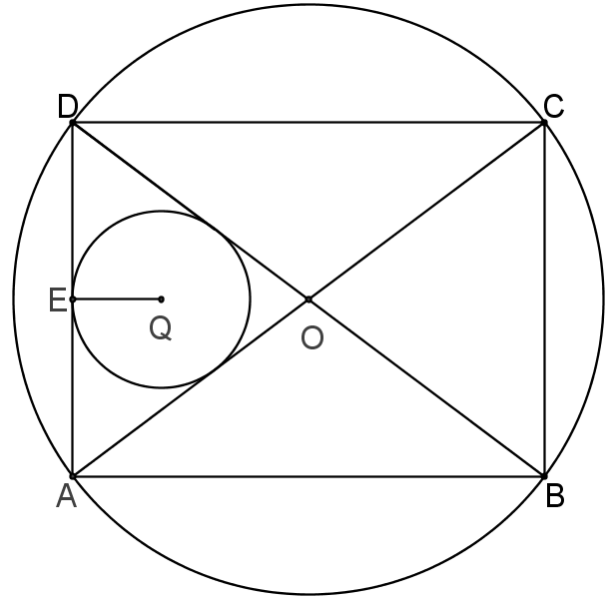
Știind că perimetrul dreptunghiului ABCD este de
56 cm, să se afle:
5p a) aria dreptunghiului ABCD;
5p b) lungimea cercului înscris în triunghiul AOD;
5p c) sin().

